نزاری قهستانی

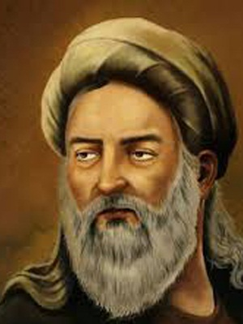

حکیم سعد الدین پسر شمس الدین پسر محمد نِزاری فوداجی بیرجندی قُهستانی در سال ۶۴۵ هجری قمری در روستای فوداج بیرجند به دنیا آمد. وی پس از پایان تحصیلات مقدماتی خود در بیرجند و قاین، به مطالعه ادبیان و علوم متداول زمان خود در قهستان پرداخت. او از جوانی به دیوانی (=کار دولتی) روی آورد. در سال ۶۷۸ هجری قمری به آذربایجان، اران، گرجستان، ارمنستان و باکو رفت و پس از دو سال به قهستان بازگشت و به خدمت امرای خاندان کرت درآمد. اما معاندان وی، ملوک کرت را بر وی برانگیختند تا جایی که معزول شد و اموالش مصادره گشت. نزاری سالهای پایان عمر خود را به انزوا گذراند و به شغل کشاورزی پرداخت. در نام وی و پدرش در برخی منابع اختلاف وجود دارد. وی دارای ۳ فرزند پسر بود که یکی از آنها در عنفوان جوانی در گذشت. حکیم نزاری در سال ۷۲۱ قمری چشم از جهان بسته است. آرامگاه وی در بیرجند و در خیابانی که به نام و افتخار او نامگذاری شده، واقع است.
بسیاری از شعرا و نویسندگان از آن جمله جامی، شاعر و عارف نامدار سده نهم برخی از اشعار حافظ را متأثر از اشعار حکیم نزاری میدانند و به عبارت دیگر معتقدند که حافظ از شیوه نزاری پیروی کرده است.
نزاری هم عصر سعدی بوده است. در کتاب تاریخ آل یاسر مشهور به حسامی واعظ، ضمن بیان هم عصری حکیم نزاری با سعدی آمده است که این دو با هم در شیراز و بیرجند صحبت داشته‌اند و شیخ یکی دو نوبت به عشق صحبت با او از شیراز به بیرجند آمده و ذکر او را در منظومات خود آورده است.
از آثار او می‌توان به دیوان اشعار،سفرنامه، ادب نامه، دستورنامه، مناظره شب و روز و ازهر و مزهر اشاره کرد.
آثار حکیم نزاری قهستانی به همت جمعی از شاعران جوان بیرجند به سرپرستی و پیگیری آقای مصطفی علیزاده و با استفاده از «متن انتقادی دیوان حکیم نزاری قهستانی بر اساس ده نسخه: نه نسخه خطی معتبر کهنسال و متن ماشین شده رسالهٔ دکتری دکتر سید علی‌رضا مجتهدزاده؛ به جمع و تدوین و مقابله و تصحیح و تحشیه و تعلیق و دیباچه مظاهر مصفا؛ به نفقه و اهتمام محمود رفیعی. تهران، انتشارات علمی» در گنجور در دسترس علاقمندان قرار گرفته است. منظومه‌های مثنوی روز و شب و سفرنامه به همت آقای سید محمدرضا شهیم اضافه شده است.

